Koncernregnskab 2019

Kløvermarkens Tennis Klub
&
Kløvermarkens Tennis og Squashcenter
Kløvermarksvej 34
2300 Kbh. S.

Indhold
1 Koncernoverblik 3
1.1 Forudsætning i regnskaberne 3
1.2 Samlet overblik over KTK og KTSC 3
2 Kløvermarkens Tennis Klub 4
2.1 Resultatopgørelse & budget 4
2.2 Balance 5
3 Kløvermarkens Tennis og Squashcenter 6
3.1 Resultatopgørelse 6
3.2 Balance 7

Koncernoverblik
På generalforsamlingen for Kløvermarkens Tennis Klub i 2019 valgte bestyrelsen at fremlægge et samlet overblik over de to regnskaber for hhv. Kløvermarkens Tennis Klub og for Kløvermarkens Tennis- og Squashcenter for at skabe transparens i den samlede økonomi. Bestyrelsen har valgt at gentage dette på generalforsamlingen i 2020.

Forudsætning i regnskaberne
Kløvermarkens Tennis og Squashcenter (KTSC) er forpligtet til årligt at afdrage ca. DKK 640.000 (+ renter, som indgår separat i renteudgifterne i regnskaberne nedenfor) på banklån, der er optaget i forbindelse med opførsel af hallen. Derfor skal der samlet være et overskud på minimum dette beløb hvert år i det samlede driftsregnskab for at kunne opretholde bankforpligtelserne. Nedenfor ses, at der i 2020 budgetteres med et samlet driftsoverskud på DKK 741.100, hvoraf de ca. DKK 640.000 altså benyttes til at afdrage på banklån.

Samlet overblik over KTK og KTSC
 | 2019 budget | 2019 realiseret | 2020 budget
Indtægter
KTK | 3.505.037 | 4.122.262 | 3.862.500
KTSC | 1.209.000 | 1.202.827 | 1.206.000
Indtægter i alt | 4.714.037 | 5.325.089 | 5.068.500
Udgifter
KTK | -2.680.087 | -2.752.826 | -2.993.400
KTSC | -1.037.000 | -1.139.663 | -979.000
Udgifter i alt | -3.645.087 | -3.892.489 | -3.972.400
Afskrivninger
KTK Afskrivninger | 0 | 0 | 0
KTSC Afskrivninger | 0 | 0 | 0
Afskrivninger i alt | 0 | 0 | 0
Renter
KTK Renteudgifter, netto inkl. gebyrer | -15.000 | -28.006 | -30.000
KTSC Renteudgifter, netto inkl. gebyrer | -350.000 | -333.649 | -325.000
Renteudgifter og gebyrer i alt | -365.000 | -361.655 | -355.000
Ekstraordinære poster
KTK Ekstraordinære poster | 0 | 6.711 | 0
KTSC Ekstraordinære poster | 0 | 0 | 0
Ekstraordinære poster i alt | 0 | 6.711 | 0
Resultat
KTK | 809.950 | 1.348.140 | 839.100
KTSC | -178.000 | -270.485 | -98.000
Årets koncernresultat i alt | 631.950 | 1.077.655 | 741.100

Kløvermarkens Tennis Klub

Resultatopgørelse & budget

 | 2018 Realiseret | 2019 Budget | 2019 Realiseret | 2020 Budget
INDTÆGTER
Kontingenter | 1.173.557 | 1.136.250 | 1.337.845 | 1.290.000
Baneleje i hallen | 1.295.479 | 1.391.500 | 1.689.196 | 1.415.000
Gæstetimer udendørs | 208.613 | 175.000 | 242.300 | 225.000
Andre indtægter | 552.567 | 732.287 | 792.970 | 862.500
Tilskud fra Københavns Kommune | 58.780 | 70.000 | 59.950 | 70.000
Indtægter i alt | 3.288.996 | 3.505.037 | 4.122.262 | 3.862.500
UDGIFTER
Baneudvalg | -256.916 | -326.000 | -291.004 | -422.000
Seniorudvalg | -227.287 | -273.347 | -293.410 | -296.500
Juniorudvalg | -466.553 | -550.440 | -606.457 | -632.000
Veteranudvalg | -2.262 | -6.300 | -1.412 | -6.300
Breddeudvalg | -201.362 | -235.000 | -262.790 | -310.000
Festudvalg | -17.385 | -10.000 | -12.482 | -30.000
Administrationsudgifter | -253.785 | -279.000 | -285.270 | -296.600
Husleje til Center | -1.000.000 | -1.000.000 | -1.000.000 | -1.000.000
Udgifter i alt | -2.425.549 | -2.680.087 | -2.752.826 | -2.993.400
Resultat før renter og afskrivninger | 863.446 | 824.950 | 1.369.435 | 869.100
Afskrivninger | 0 | 0 | 0 | 0
Resultat før renter | 863.446 | 824.950 | 1.369.435 | 869.100
Renteudgifter, netto inkl. gebyrer | -15.216 | -15.000 | -28.006 | -30.000
Resultat før ekstraordinære poster | 848.230 | 809.950 | 1.341.429 | 839.100
Ekstraordinære poster | -67.234 | 0 | 6.711 | 0
Årets resultat | 780.996 | 809.950 | 1.348.140 | 839.100

Balance
 | 2018 Realiseret | 2019 Realiseret
AKTIVER
Anlægsaktiver
Grusbaner og Hegn | 0 | 0
Anlægsaktiver i alt | 0 | 0
Omsætningsaktiver
Kassebeholdning | 54 | 54
Danske Bank | 42.349 | 183.438
Danske Andelskassers Bank | 67.591 | 239.025
Mellemregning med Center | 4.000.000 | 5.000.000
Tilgodehavender | 26.890 | 65.966
Omsætningsaktiver i alt | 4.136.884 | 5.488.483
Aktiver i alt | 4.136.884 | 5.488.483
PASSIVER
Gæld
Skyldige omkostninger | 34.839 | 38.298
Gæld i alt | 34.839 | 38.298
Egenkapital
Saldo primo | 3.321.050 | 4.102.044
Årets resultat (overskud) | 780.994 | 1.348.140
Egenkapital i alt | 4.102.044 | 5.450.185
Passiver i alt | 4.136.883 | 5.488.483

Kløvermarkens Tennis og Squashcenter
Foreningens regnskab er udarbejdet af ekstern revisor. Hovedresultatopgørelsen fremgår af tabel 1.2. Nedenfor ses balance.

Balance
 | 2018 Realiseret | 2019 Realiseret
AKTIVER
Anlægsaktiver
Grunde og Bygninger | 16.876.830 | 16.876.830
Anlægsaktiver i alt | 16.876.830 | 16.876.830
Omsætningsaktiver
Tilgodehavender | 0 | 83.403
Danske Andelskassers Bank | 69.196 | 48.522
Omsætningsaktiver i alt | 69.196 | 131.925
Aktiver i alt | 16.946.026 | 17.008.755
PASSIVER
Gæld
Skyldige omkostninger
Gæld i alt
Egenkapital
Saldo primo | -701.626
Årets resultat (overskud) | -4.078
Egenkapital i alt | -705.704
Passiver i alt

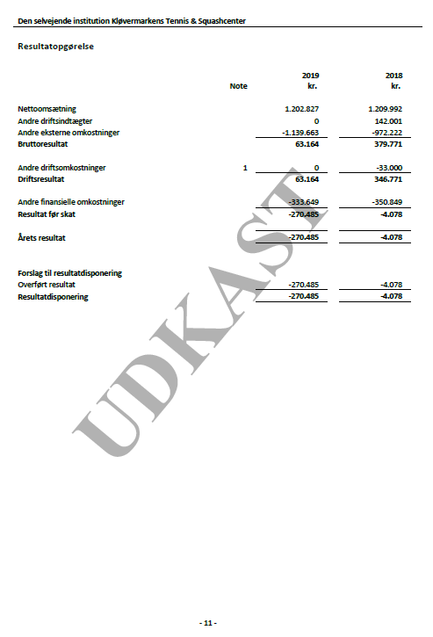

Balance
